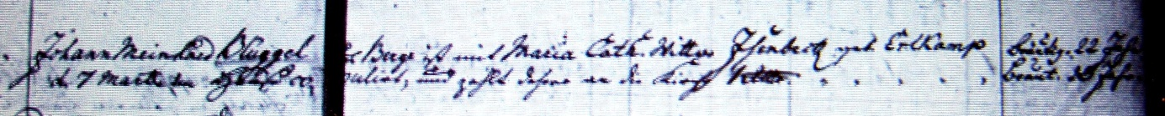

Kirchenbuch Berge 1775; ARCHION-Bild 14 in „Trauungen 1765 – 1932“
Abschrift:
„Johann Meinhard Blüggel aus Berge ist mit Maria Catharina Wittwe Isenbeck geb. Erlkamp den 7 Martii im Hause copuliret und zahlt daher an die Kirche 1 Rtl. (Reichstaler, KJK); Bräutigam 22 Jahr, Braut 23 Jahr)“.

